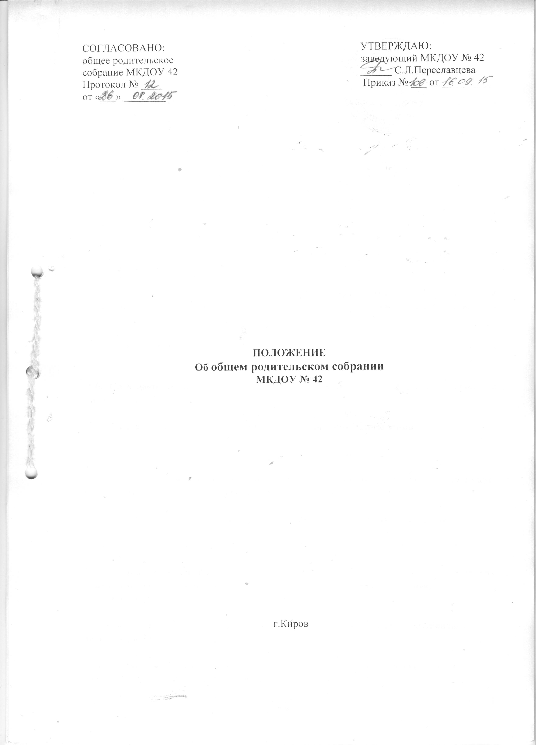

1. Общие положения
1.1. Настоящее положение разработано для муниципального казенного дошкольного образовательного учреждения «Детский сад №42»города Кирова (далее Учреждение) в соответствии с Федеральным Законом «Об образовании в Российской Федерации» от 29.12.2012 № 273-ФЗ, Семейным кодексом РФ., Приказом Министерства образования и науки Российской Федерации от 30.08.2013 № 1014, Уставом МКДОУ № 42 г.Кирова.
1.2. Общее родительское собрание – коллегиальный орган общественного самоуправления Учреждения, действующий в целях развития и совершенствования образовательного и воспитательного процесса, взаимодействия родительской общественности и Учреждения.
1.3. В состав Общего родительского собрания входят все родители (законные представители) воспитанников, посещающих Учреждение.
1.4. Решения общего родительского собрания рассматриваются на Педагогическом совете, Совете ДОУ и при необходимости на Общем собрании трудового коллектива Учреждения.
1.5. Изменения и дополнения в настоящее положение вносятся и принимаются на заседаниях общего родительского собрания Учреждения.
1.6. Срок данного положения не ограничен. Данное положение действует до принятия нового.
2. Основные задачи общего родительского собрания Учреждения
2.1. Основными задачами общего родительского собрания являются:
- совместная работа общего родительского собрания и Учреждения по реализации государственной политики в области дошкольного образования;
- рассмотрение и обсуждение основных направлений развития Учреждения;
- рассмотрение и утверждение дополнительных платных услуг в Учреждении;
- координация действий родительской общественности и педагогического коллектива Учреждения по вопросам образования, воспитания, оздоровлении и развития воспитанников.
- принимает решения по оказанию посильной помощи в укреплении материально-технической базы Учреждения
- принимает решение об оказании благотворительной помощи, направленной на развитие Учреждения , совершенствование педагогического процесса.
3. Функции общего родительского собрания
3.1. Общее родительское собрание Учреждения
- выбирает Родительский комитет Учреждения;
- знакомится с Уставом и другими локальными актами Учреждения, касающимися взаимодействия с родительской общественностью, поручает Родительскому комитету Учреждения решение вопросов о внесении в них необходимых изменений и дополнений;
- изучает основные направления образовательной, оздоровительной и воспитательной деятельности в Учреждении, вносит предложения по их совершенствованию;
- обсуждает проблемы организации дополнительных оздоровительных, образовательных услуг воспитанникам, в том числе платных в Учреждении;
- принимает информацию заведующего, отчеты педагогических и медицинских работников о состоянии здоровья детей, ходе реализации образовательных и воспитательных программ, результата готовности детей к школьному обучению, итогах учебного года (в том числе и промежуточных – за полугодие);
- участвует в планировании совместных с родителями (законными представителями) мероприятий в Учреждении - групповых родительских собраний, родительских и семейных клубов, Дней открытых дверей и др.;
- содействует в укреплении материально-технической базы Учреждения, по благоустройству и ремонту его помещений и территории силами родительской общественности;
4. Права Общего родительского собрания Учреждения
4.1. Общее родительское собрание Учреждения имеет право:
- выбирать Родительский комитет Учреждения (группы);
- требовать у Родительского комитета Учреждения (группы) выполнения и (или) контроля выполнения его решений
4.2. Каждый член общего родительского собрания Учреждения имеет право:
- потребовать обсуждения общим родительским собранием любого вопроса, входящего в его компетенцию, если это предложение поддержит более одной трети членов собрания.
- при несогласии с решением общего родительского собрания Учреждения высказать свое мотивированное мнение с занесением в протокол собрания.

5. Организация управления общим родительским собранием Учреждения
5.1. В состав родительского собрания входят все родители (законные представители) воспитанников Учреждения.
5.2. Общее родительское собрание избирает из своего состава Родительский комитет Учреждения (группы).
5.3. Для ведения заседаний общее родительское собрание из своего состава выбирает председателя и секретаря сроком на 1 учебный год. Председателем, как правило, выбирают председателя Родительского комитета Учреждения.
5.4. В необходимых случаях на заседания общего родительского собрания Учреждения приглашаются педагогические, медицинские и другие работники Учреждения, представители общественных организации, учреждений, представители Учредителя. Необходимость их приглашения определяется председателем Родительского комитета Учреждения.
5.5. Общее родительское собрание Учреждения ведет заведующий Учреждением совместно с председателем Родительского комитета Учреждения.
5.6. Председатель общего родительского собрания Учреждения
- обеспечивает посещаемость родительского собрания совместно с председателями групповых родительских комитетов
.- совместно с заведующим определяет повестку дня, организует подготовку и проведение заседаний общего родительского собрания Учреждения,
- взаимодействует с заведующим Учреждения, и председателями родительских комитетов групп по вопросам ведения собрания, выполнения его решений.
5.7. Общее родительское собрание Учреждения работает по плану, являющемуся частью годового плана работы Учреждения.
5.8. Общее родительское собрание Учреждения собирается не реже 2 раз в год.
5.9. Заседания общего родительского собрания Учреждения правомочны , если на них присутствует не менее половины всех родителей (законных представителей) воспитанников Учреждения.
5.10. Решения общего родительского собрания Учреждения принимаются открытым голосованием и считаются принятыми, если за него проголосовало не менее двух третей
5.11. Организацию выполнения решений общего родительского собрания Учреждения осуществляет родительский комитет Учреждения совместно с заведующим Учреждения или родительским комитетом группы.
5.12. Непосредственным выполнением решений занимаются ответственные лица, указанные в протоколе заседания общего родительского собрания Учреждения. Результаты выполнения докладываются на следующем заседании.
6. Взаимосвязи общего родительского собрания Учреждения с органами самоуправления Учреждения.
6.1. Общее родительское собрание Учреждения взаимодействует с Родительским комитетом учреждения.
7. Ответственность Общего родительского собрания Учреждения
7.1. Общее родительское собрание Учреждения несет ответственность:
- за выполнение закрепленных за ним задач и функций
- соответствие принимаемых решений законодательству РФ, нормативно-правовым актам.
8. Делопроизводство общего родительского собрания Учреждения
8.1. Заседания общего родительского собрания Учреждения оформляются протоколом
8.2. В книге протоколов фиксируется:
- дата проведения заседания;
- количество присутствующих;
- приглашенные (Ф.И.О., должность);
- повестка дня;
- ход обсуждения вопросов, выносимых на Общее родительское собрание Учреждения;
- предложения, рекомендации замечания присутствующих. Решение Общего родительского собрания Учреждения.
8.3. Протоколы подписываются председателем и секретарем Общего родительского собрания Учреждения.
8.4. Нумерация протоколов ведется от начала учебного года.
8.5 Книга протоколов Общего родительского собрания Учреждения нумеруется постранично, прошнуровывается, скрепляется подписью заведующего и печатью учреждения.
8.6. Книга протоколов Общего родительского собрания Учреждения хранится в делах Учреждения 5 лет и передается по акту (при смене руководителя, при передаче в архив).
8.7. Тетрадь протоколов родительского собрания группы хранится у воспитателей группы с момента комплектации группы до выпуска детей.

